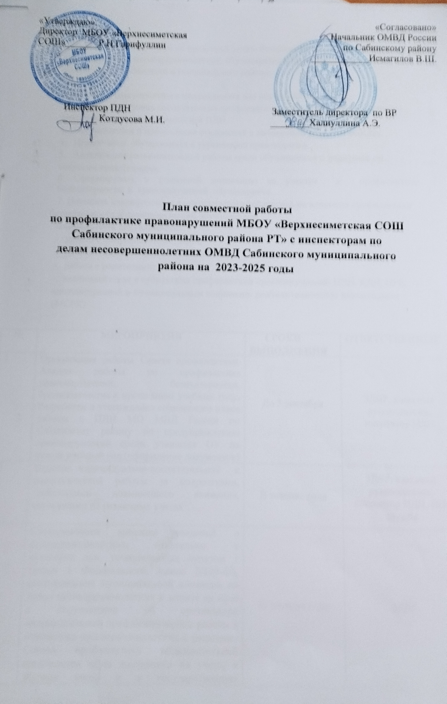

Цель: организация работы по предупреждению безнадзорности, правонарушений несовершеннолетних, обучающихся в общеобразовательных организациях Сабинского муниципального района.
Задачи:
1. Создание благоприятного микроклимата для обучающихся школы.
- Повышение уровня воспитательно-профилактической работы с обучающимися через взаимодействие с комиссией ПДН.
- Профилактика и преодоление отклонений в личностном развитии ребенка.
- Привлечение обучающихся к укреплению правопорядка.
- Активизация разъяснительной работы среди обучающихся и родителей по вопросам правопорядка.
6. Сформировать у родителей мотивацию на участие в профилактике безнадзорности и правонарушений обучающихся.
7. Повысить квалификацию педагогического коллектива по вопросам профилактики безнадзорности и правонарушений обучающихся.
Направления деятельности:
- работа с несовершеннолетними;
- работа с педагогическим коллективом;
- работа с родителями;
- взаимодействие с субъектами профилактики правонарушений: ПДН, КДН, ЦРБ, администрацией и муниципальным социально- реабилитационным консилиумом (МСРК)
№ | МЕРОПРИЯТИЯ | СРОКИ  ВЫПОЛНЕНИЯ | ОТВЕТСТВЕННЫЕ
1 | Организация работы Совета профилактики. Анализ работы по профилактике правонарушений, безнадзорности, бродяжничества в прошедшем учебных году. Разработка и утверждение совместного плана работы с ПДН МО МВД России по Сабинскому району по предупреждению правонарушений среди учащихся ОУ на новый учебный год (оформление документов) | До 5 сентября | ЗДВР, классные руководители, инспектор ПДН
2 | Ведение индивидуально-воспитательной и педагогической работы за подростками, требующими повышенного внимания, состоящими на различных учетах | В течение года | ЗДВР, классные руководители, инспектор ПДН, ПП-служба
3 | Своевременное внесение сведений о несовершеннолетних, отнесенных к категории лиц, установленных пунктом 1 статьи 5 Федерального Закона N120-ФЗ, постановления муниципальной комиссии по делам несовершеннолетних и защите их прав с поручениями об организации индивидуальной профилактической работы в отношении несовершеннолетних с решением Совета профилактики образовательной организации «Для постановки на учет», в Журнал учета и в государственную информационную систему «Электронное образование». | В течение года | ЗДВР
4 | Проведение совместных рейдов. Контроль состояния каждой семьи социального риска. Составление актов ЖБУ | В течение года | ЗДВР, классные руководители, инспектор ПДН,  ПП-служба
5 | Организация свободного времени детей, состоящих на внутришкольном учете, вовлечение в работу кружков и секций. Контроль за посещением данных кружков, секций | В течение года | ЗДВР, классные  Руководители, советник директора по воспитательной работе
6 | Выявление родителей, уклоняющихся от воспитания детей, негативно на них влияющих, жестоко обращающихся с ними, ведущих аморальный образ жизни. Своевременное информирование правоохранительных органов, органов опеки и попечительства | В течение года | ЗДВР, классные руководители
7 | Проведение лекций, бесед на правовые темы, по профилактике правонарушений среди обучающихся школ, родителей и классных руководителей | По отдельному графику | ЗДВР, ПП-служба, инспектор ПДН, советник директора по воспитательной работе
8 | Выявление среди вновь прибывших в школу обучающихся, состоящих на различных учетах | В течение года | ЗДВР, классные руководители, инспектор ПДН
9 | Составление информационно-статистических материалов на образовательную организацию (один экземпляр предоставить инспектору ПДН ОМВД России по Сабинскому району) | до 10.09 | ЗДВР, ПДН
10 | Составление социального паспорта класса, школы, района. Обновление списков обучающихся, поставленных на внутришкольный учет | Сентябрь, январь | Классные  руководители, ЗДВР
11 | Социально-психологическое тестирование обучающихся и студентов образовательных организаций (для раннего выявления незаконного потребления наркотических средств и психотропных веществ, выделения вероятных предикторов возможного вовлечения обучающихся в потребление наркотиков) | Сентябрь-ноябрь | ПП-служба, ЗДВР, классные руководители
12 | Организация индивидуальной и групповой работы с учащимися группы риска, направленной на выявление членов неформальных молодежных группировок и профилактику участия в НМО | Сентябрь - август | Инспектор ПДН, ПП-служба
13 | Организация классных часов с приглашением инспектора ПДН по профилактике правонарушений, АУЕ | Сентябрь-май | ЗДВР, классные руководители, инспектор ПДН, ПП-служба
14 | Проведение анонимного анкетирования среди несовершеннолетних с целью выявления наличия ситуаций насилия в школе членов неформальных молодежных группировок. | Март | Инспектор ПДН, ПП-служба
15 | Психологические десанты (совместная работа с детьми и подростками выявленных по психологическим тестированиям, проведение тренингов по профилактике суицидов, жестокого обращения с детьми, школьной дезадаптации, психологической готовности к ГИА, ЕГЭ) | В течение года | Классные  руководители, ЗДВР, ПП-служба
16 | Координирование работы проведения социально-психологического тестирования среди обучающихся ОУ в РТ. | В течение года | Классные  руководители, ЗДВР, ПП-служба, ПДН
17 | Разработка и распространение буклетов, плакатов и памяток для несовершеннолетних и родителей по вопросам правового и нравственного воспитания | В течение года | ЗДВР, классные руководители, инспектор ПДН
18 | Работа классных руководителей с родителями. Консультирование по вопросам профилактики буллинга, АУЕ среди несовершеннолетних | 1 раз в квартал | ЗДВР. Инспектор ПДН. ПП-служба.
19 | Проведение тестирования методом иммунохроматографического анализа (экспресс-тест), подростков выявленных в группу риска, по социально - психологическому тестированию | По итогам протокола республиканской АТК | ЗДВР, ПП-служба, ЦРБ.
20 | Республиканская антинаркотическая и антиалкогольная акции («Будь готов! Скажи, нет!», «Россия без табака», «Сообщи, где торгуют смертью!», «Дети России», «Здоровая пробежка» и др.) | В течение года | Участники проекта «СаМоСтоятельные дети», педагоги, курирующие проект
21 | Мониторинг Безопасности образовательной среды | Апрель-май | Классные  руководители, ЗДВР, ПП-служба
22 | Организация летнего отдыха, трудоустройство несовершеннолетних граждан в возрасте от 14 до 18 лет, состоящих на различных видах учета | Июнь-август | Классные руководители, ЗДВР,
23 | Мероприятия, направленные на формирование правовых основ, знание законов, ГКРФ, УКРФ | В течение года | Классные руководители, ЗДВР, инспектор ПДН, Советник директора по воспитательной работе
24 | Совместное посещение семей и изучение жилищно-бытовых условий учащихся, состоящих на учете в ПДН, КДН, ВШУ | В течение года | Классные руководители, ЗДВР, инспектор ПДН
25 | Своевременное информирование ПДН о подростках, склонных к правонарушениям | В течение года | Директор образовательной организации
26 | Инструктаж с сотрудниками школы по их действиям при возникновении угрозы захвата школы террористами | До 01.09. | Ответственный за антитеррористическую безопасность в школе,  Инспектор ПДН
27 | Заседание ШМО классных руководителей по теме «Организация работы по профилактике безнадзорности и правонарушений несовершеннолетними» с приглашением инспектора ПДН». | 1 полугодие | Руководитель ШМО классных руководителей  Инспектор ПДН
28 | Совещание при директоре по вопросам:  «Организация профилактической работы с учащимися, состоящими на различных видах учёта» | По плану | Директор ОУ
29 | Совещание классных руководителей по теме «Работа с учащимися группы «группы риска». | январь | Руководитель ШМО классных руководителей  Инспектор ПДН
30 | Индивидуальные консультации с классными руководителями по вопросам профилактической работы с учащимися, состоящими на различных видах учёта и учащимися «группы риска» | В течение года | Инспектор ПДН  Классные руководители, ЗДВР
31 | Работа инспектора ПДН с педагогическими кадрами по правовому воспитанию учащихся (5-11 классов) | В течение года | Инспектор ПДН

